**Họ và tên : Đặng Dương Nguyên**

**11CNPM2**

1. Nội dung

# Thực hành 1: Tạo kết nối giữa Winform và CSDL.

Đầu tiên, ta phải có được Server name của máy local mình đang sử dụng:

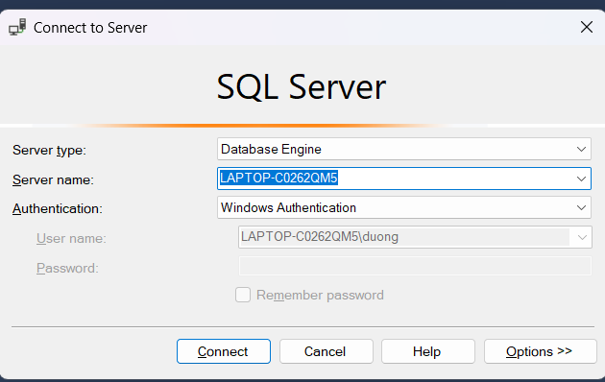

Tiếp theo, trong VS, check trong TOOLS/Connect to database…

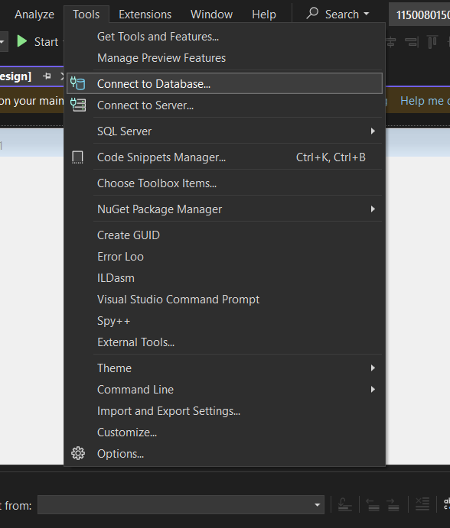

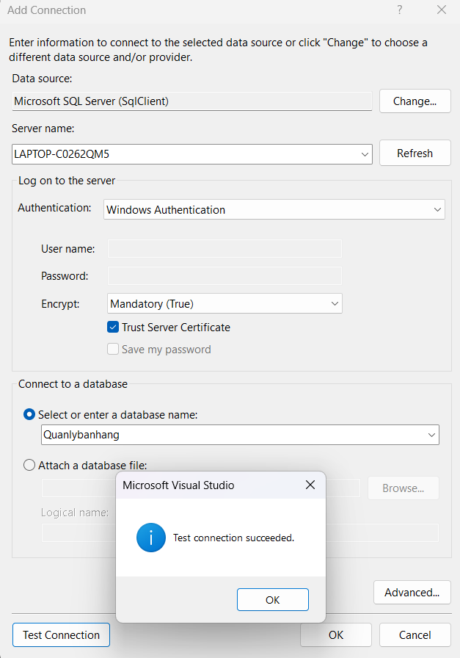

Paste Server name vào (1) → chọn databse đã có trên máy local trong (2) Nhấn (3) để lấy chuỗi kết nối:

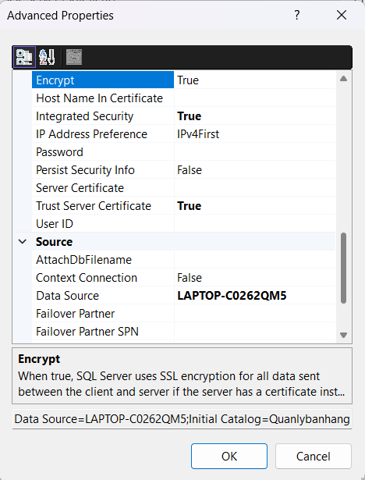

Nhấn (4) để kiểm tra kết nối:

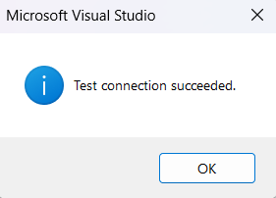

Nhấn (5) để hoàn tất kết nối!

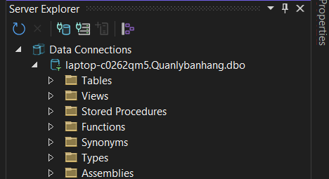

Code:



# Mở kết nối

* + Sử dụng thư viện:



* + Code:

// Nút Mở kết nối

private void btnMoKetNoi_Click(object sender, EventArgs e)

{

try

{

if (sqlCon == null)

{

sqlCon = new SqlConnection(strCon);

}

if (sqlCon.State == ConnectionState.Closed)

{

sqlCon.Open();

MessageBox.Show("Kết nối thành công!", "Thông báo", MessageBoxButtons.OK, MessageBoxIcon.Information);

}

else

{

MessageBox.Show("Kết nối đã được mở rồi!", "Thông báo", MessageBoxButtons.OK, MessageBoxIcon.Warning);

}

}

catch (Exception ex)

{

MessageBox.Show("Lỗi khi kết nối: " + ex.Message, "Lỗi", MessageBoxButtons.OK, MessageBoxIcon.Error);

}

}

1. **Đóng kết nối**

// Nút Đóng kết nối

private void btnDongKetNoi_Click(object sender, EventArgs e)

{

try

{

if (sqlCon != null && sqlCon.State == ConnectionState.Open)

{

sqlCon.Close();

MessageBox.Show("Đóng kết nối thành công!", "Thông báo", MessageBoxButtons.OK, MessageBoxIcon.Information);

}

else

{

MessageBox.Show("Chưa tạo kết nối hoặc kết nối đã đóng!", "Thông báo", MessageBoxButtons.OK, MessageBoxIcon.Warning);

}

}

catch (Exception ex)

{

MessageBox.Show("Lỗi khi đóng kết nối: " + ex.Message, "Lỗi", MessageBoxButtons.OK, MessageBoxIcon.Error);

}

}

}

**Thực hành 2: Truy vấn dữ liệu**

1. **Truy vấn lấy 1 giá trị**
   * Để truy vấn lấy 1 giá trị, ta dùng hàm **ExecuteScalar**.
   * Ví dụ: Đếm số lượng sinh viên trong bảng SinhVien

**Chuẩn bị trong Form1.cs**

Bước 0.1 – using

using System;

using System.Data;

using System.Data.SqlClient;

using System.Windows.Forms;

Bước 0.2 – biến toàn cục

// Chuỗi kết nối

private string strCon =

@"Data Source=DESKTOP-5HM23KN\SQLEXPRESS;Initial Catalog=Quanlybanhang;Integrated Security=True;TrustServerCertificate=True";

// Kết nối dùng chung

private SqlConnection sqlCon = null;

// Helper: bảo đảm đã mở kết nối

private bool EnsureOpen()

{

try

{

if (sqlCon == null) sqlCon = new SqlConnection(strCon);

if (sqlCon.State == ConnectionState.Closed) sqlCon.Open();

return true;

}

catch (Exception ex)

{

MessageBox.Show("Không mở được kết nối: " + ex.Message);

return false;

}

}

**1) TRUY VẤN LẤY 1 GIÁ TRỊ – ExecuteScalar**

1.1 Thiết kế giao diện

* Thêm Button vào Form
  + Name: btnCount
  + Text: Số lượng sinh viên
* Nhấp đúp btnCount để tạo hàm xử lý Click.

1.2 Code xử lý btnCount_Click

private void btnCount_Click(object sender, EventArgs e)

{

if (!EnsureOpen()) return;

// Dùng ExecuteScalar để lấy 1 giá trị

using (var sqlCmd = new SqlCommand("SELECT COUNT(*) FROM SinhVien", sqlCon))

{

int soLuongSV = (int)sqlCmd.ExecuteScalar();

MessageBox.Show("Số lượng sinh viên là: " + soLuongSV);

}

}

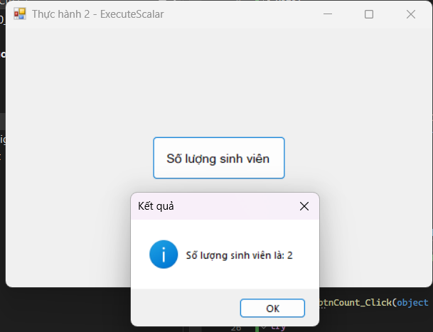

**CODE:**

File: Form1.cs

using System;

using System.Data;

using System.Data.SqlClient;

using System.Windows.Forms;

namespace _1150080150_DuongNguyenn

{

public partial class Form1 : Form

{

private string strCon =

@"Data Source=DESKTOP-5HM23KN\SQLEXPRESS;Initial Catalog=Quanlybanhang;Integrated Security=True;TrustServerCertificate=True";

private SqlConnection sqlCon = null;

public Form1()

{

InitializeComponent();

}

private void Form1_Load(object sender, EventArgs e)

{

// Khi form load chưa cần làm gì

}

private void btnCount_Click(object sender, EventArgs e)

{

try

{

if (sqlCon == null)

sqlCon = new SqlConnection(strCon);

if (sqlCon.State == ConnectionState.Closed)

sqlCon.Open();

SqlCommand sqlCmd = new SqlCommand("SELECT COUNT(*) FROM SinhVien", sqlCon);

int soLuongSV = (int)sqlCmd.ExecuteScalar();

MessageBox.Show("Số lượng sinh viên là: " + soLuongSV,

"Kết quả", MessageBoxButtons.OK, MessageBoxIcon.Information);

sqlCon.Close();

}

catch (Exception ex)

{

MessageBox.Show("Lỗi: " + ex.Message, "Thông báo lỗi");

}

}

}

}

**2️⃣ File: Form1.Designer.cs**

namespace _1150080150_DuongNguyenn

{

partial class Form1

{

/// <summary>

/// Required designer variable.

/// </summary>

private System.ComponentModel.IContainer components = null;

/// <summary>

/// Clean up any resources being used.

/// </summary>

/// <param name="disposing">true if managed resources should be disposed; otherwise, false.</param>

protected override void Dispose(bool disposing)

{

if (disposing && (components != null))

components.Dispose();

base.Dispose(disposing);

}

#region Windows Form Designer generated code

/// <summary>

/// Required method for Designer support - do not modify

/// the contents of this method with the code editor.

/// </summary>

private void InitializeComponent()

{

this.btnCount = new System.Windows.Forms.Button();

this.SuspendLayout();

//

// btnCount

//

this.btnCount.Font = new System.Drawing.Font("Microsoft Sans Serif", 10F);

this.btnCount.Location = new System.Drawing.Point(220, 150);

this.btnCount.Name = "btnCount";

this.btnCount.Size = new System.Drawing.Size(200, 60);

this.btnCount.TabIndex = 0;

this.btnCount.Text = "Số lượng sinh viên";

this.btnCount.UseVisualStyleBackColor = true;

this.btnCount.Click += new System.EventHandler(this.btnCount_Click);

//

// Form1

//

this.AutoScaleDimensions = new System.Drawing.SizeF(8F, 16F);

this.AutoScaleMode = System.Windows.Forms.AutoScaleMode.Font;

this.ClientSize = new System.Drawing.Size(640, 360);

this.Controls.Add(this.btnCount);

this.Name = "Form1";

this.Text = "Thực hành 2 - ExecuteScalar";

this.Load += new System.EventHandler(this.Form1_Load);

this.ResumeLayout(false);

}

#endregion

private System.Windows.Forms.Button btnCount;

}

}

# Truy vấn lấy 1 dòng dữ liệu

Để thực hiện truy vấn lấy 1 dòng dữ liệu, ta dùng hàm ExecuteReader. Ví dụ: Lấy thông tin của sinh viên có mã là 0200000004.

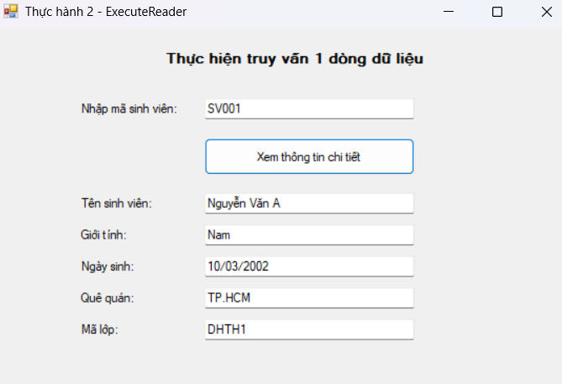

**File: Form1.cs**

using System;

using System.Data;

using System.Data.SqlClient;

using System.Windows.Forms;

namespace _1150080150_DuongNguyenn

{

public partial class Form1 : Form

{

private string strCon =

@"Data Source=DESKTOP-5HM23KN\SQLEXPRESS;Initial Catalog=Quanlybanhang;Integrated Security=True;TrustServerCertificate=True";

private SqlConnection sqlCon = null;

public Form1()

{

InitializeComponent();

}

private void Form1_Load(object sender, EventArgs e)

{

}

private void btnXemThongTin_Click(object sender, EventArgs e)

{

try

{

if (sqlCon == null)

sqlCon = new SqlConnection(strCon);

if (sqlCon.State == ConnectionState.Closed)

sqlCon.Open();

// Lấy mã sinh viên từ textbox

string maSV = txtNhapMaSV.Text.Trim();

// Câu truy vấn SQL

string sql = "SELECT * FROM SinhVien WHERE MaSV = @MaSV";

SqlCommand sqlCmd = new SqlCommand(sql, sqlCon);

sqlCmd.Parameters.AddWithValue("@MaSV", maSV);

SqlDataReader reader = sqlCmd.ExecuteReader();

if (reader.Read())

{

txtTenSV.Text = reader["TenSV"].ToString();

txtGioiTinh.Text = reader["GioiTinh"].ToString();

txtNgaySinh.Text = Convert.ToDateTime(reader["NgaySinh"]).ToString("dd/MM/yyyy");

txtQueQuan.Text = reader["QueQuan"].ToString();

txtMaLop.Text = reader["MaLop"].ToString();

}

else

{

MessageBox.Show("Không tìm thấy sinh viên có mã này!");

ClearFields();

}

reader.Close();

sqlCon.Close();

}

catch (Exception ex)

{

MessageBox.Show("Lỗi: " + ex.Message);

}

}

private void ClearFields()

{

txtTenSV.Clear();

txtGioiTinh.Clear();

txtNgaySinh.Clear();

txtQueQuan.Clear();

txtMaLop.Clear();

}

}

}

**Form1.Designer.cs**

namespace _1150080150_DuongNguyenn

{

partial class Form1

{

private System.ComponentModel.IContainer components = null;

protected override void Dispose(bool disposing)

{

if (disposing && (components != null))

components.Dispose();

base.Dispose(disposing);

}

private void InitializeComponent()

{

this.lblTitle = new System.Windows.Forms.Label();

this.lblMaSV = new System.Windows.Forms.Label();

this.txtNhapMaSV = new System.Windows.Forms.TextBox();

this.btnXemThongTin = new System.Windows.Forms.Button();

this.lblTenSV = new System.Windows.Forms.Label();

this.lblGioiTinh = new System.Windows.Forms.Label();

this.lblNgaySinh = new System.Windows.Forms.Label();

this.lblQueQuan = new System.Windows.Forms.Label();

this.lblMaLop = new System.Windows.Forms.Label();

this.txtTenSV = new System.Windows.Forms.TextBox();

this.txtGioiTinh = new System.Windows.Forms.TextBox();

this.txtNgaySinh = new System.Windows.Forms.TextBox();

this.txtQueQuan = new System.Windows.Forms.TextBox();

this.txtMaLop = new System.Windows.Forms.TextBox();

this.SuspendLayout();

//

// lblTitle

//

this.lblTitle.AutoSize = true;

this.lblTitle.Font = new System.Drawing.Font("Microsoft Sans Serif", 10F, System.Drawing.FontStyle.Bold);

this.lblTitle.Location = new System.Drawing.Point(160, 20);

this.lblTitle.Name = "lblTitle";

this.lblTitle.Size = new System.Drawing.Size(284, 20);

this.lblTitle.TabIndex = 0;

this.lblTitle.Text = "Thực hiện truy vấn 1 dòng dữ liệu";

//

// lblMaSV

//

this.lblMaSV.AutoSize = true;

this.lblMaSV.Location = new System.Drawing.Point(80, 70);

this.lblMaSV.Name = "lblMaSV";

this.lblMaSV.Size = new System.Drawing.Size(106, 16);

this.lblMaSV.TabIndex = 1;

this.lblMaSV.Text = "Nhập mã sinh viên:";

//

// txtNhapMaSV

//

this.txtNhapMaSV.Location = new System.Drawing.Point(200, 67);

this.txtNhapMaSV.Name = "txtNhapMaSV";

this.txtNhapMaSV.Size = new System.Drawing.Size(200, 22);

this.txtNhapMaSV.TabIndex = 2;

//

// btnXemThongTin

//

this.btnXemThongTin.Location = new System.Drawing.Point(200, 105);

this.btnXemThongTin.Name = "btnXemThongTin";

this.btnXemThongTin.Size = new System.Drawing.Size(200, 35);

this.btnXemThongTin.TabIndex = 3;

this.btnXemThongTin.Text = "Xem thông tin chi tiết";

this.btnXemThongTin.UseVisualStyleBackColor = true;

this.btnXemThongTin.Click += new System.EventHandler(this.btnXemThongTin_Click);

//

// Các label và textbox khác

this.lblTenSV.AutoSize = true;

this.lblTenSV.Location = new System.Drawing.Point(80, 160);

this.lblTenSV.Text = "Tên sinh viên:";

this.txtTenSV.Location = new System.Drawing.Point(200, 157);

this.txtTenSV.Size = new System.Drawing.Size(200, 22);

this.lblGioiTinh.AutoSize = true;

this.lblGioiTinh.Location = new System.Drawing.Point(80, 190);

this.lblGioiTinh.Text = "Giới tính:";

this.txtGioiTinh.Location = new System.Drawing.Point(200, 187);

this.txtGioiTinh.Size = new System.Drawing.Size(200, 22);

this.lblNgaySinh.AutoSize = true;

this.lblNgaySinh.Location = new System.Drawing.Point(80, 220);

this.lblNgaySinh.Text = "Ngày sinh:";

this.txtNgaySinh.Location = new System.Drawing.Point(200, 217);

this.txtNgaySinh.Size = new System.Drawing.Size(200, 22);

this.lblQueQuan.AutoSize = true;

this.lblQueQuan.Location = new System.Drawing.Point(80, 250);

this.lblQueQuan.Text = "Quê quán:";

this.txtQueQuan.Location = new System.Drawing.Point(200, 247);

this.txtQueQuan.Size = new System.Drawing.Size(200, 22);

this.lblMaLop.AutoSize = true;

this.lblMaLop.Location = new System.Drawing.Point(80, 280);

this.lblMaLop.Text = "Mã lớp:";

this.txtMaLop.Location = new System.Drawing.Point(200, 277);

this.txtMaLop.Size = new System.Drawing.Size(200, 22);

// Form

this.ClientSize = new System.Drawing.Size(550, 350);

this.Controls.Add(this.lblTitle);

this.Controls.Add(this.lblMaSV);

this.Controls.Add(this.txtNhapMaSV);

this.Controls.Add(this.btnXemThongTin);

this.Controls.Add(this.lblTenSV);

this.Controls.Add(this.lblGioiTinh);

this.Controls.Add(this.lblNgaySinh);

this.Controls.Add(this.lblQueQuan);

this.Controls.Add(this.lblMaLop);

this.Controls.Add(this.txtTenSV);

this.Controls.Add(this.txtGioiTinh);

this.Controls.Add(this.txtNgaySinh);

this.Controls.Add(this.txtQueQuan);

this.Controls.Add(this.txtMaLop);

this.Text = "Thực hành 2 - ExecuteReader";

this.ResumeLayout(false);

this.PerformLayout();

}

private System.Windows.Forms.Label lblTitle;

private System.Windows.Forms.Label lblMaSV;

private System.Windows.Forms.Label lblTenSV;

private System.Windows.Forms.Label lblGioiTinh;

private System.Windows.Forms.Label lblNgaySinh;

private System.Windows.Forms.Label lblQueQuan;

private System.Windows.Forms.Label lblMaLop;

private System.Windows.Forms.TextBox txtNhapMaSV;

private System.Windows.Forms.TextBox txtTenSV;

private System.Windows.Forms.TextBox txtGioiTinh;

private System.Windows.Forms.TextBox txtNgaySinh;

private System.Windows.Forms.TextBox txtQueQuan;

private System.Windows.Forms.TextBox txtMaLop;

private System.Windows.Forms.Button btnXemThongTin;

}

}

# Truy vấn lấy nhiều dòng dữ liệu

* + Để thực hiện truy vấn lấy nhiều dòng dữ liệu, ta dùng hàm ExecuteReader.
  + Ví dụ: Hiển thị danh sách thông tin các sinh viên trong bảng SinhVien.

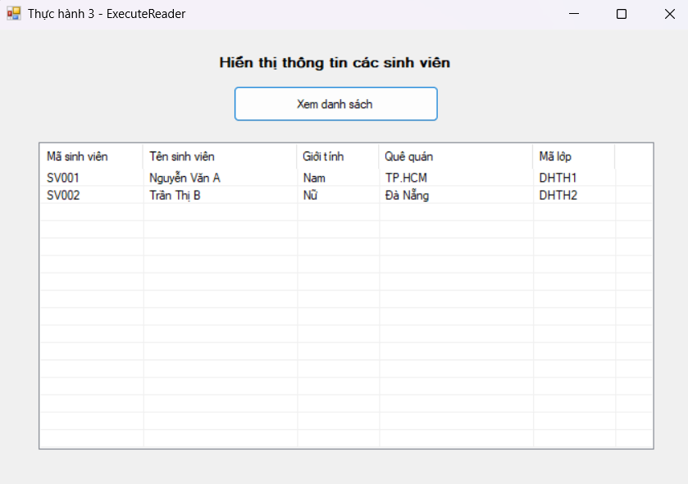

**Form1.cs**

using System;

using System.Data;

using System.Data.SqlClient;

using System.Windows.Forms;

namespace _1150080150_DuongNguyennnn

{

public partial class Form1 : Form

{

// Chuỗi kết nối đến SQL Server

private string strCon =

@"Data Source=DESKTOP-5HM23KN\SQLEXPRESS;Initial Catalog=Quanlybanhang;Integrated Security=True;TrustServerCertificate=True";

private SqlConnection sqlCon = null;

public Form1()

{

InitializeComponent();

}

private void Form1_Load(object sender, EventArgs e)

{

}

private void btnDanhSach_Click(object sender, EventArgs e)

{

try

{

// 1. Mở kết nối

if (sqlCon == null)

sqlCon = new SqlConnection(strCon);

if (sqlCon.State == ConnectionState.Closed)

sqlCon.Open();

// 2. Tạo đối tượng thực thi truy vấn

SqlCommand sqlCmd = new SqlCommand();

sqlCmd.CommandType = CommandType.Text;

sqlCmd.CommandText = "SELECT MaSV, TenSV, GioiTinh, QueQuan, MaLop FROM SinhVien";

sqlCmd.Connection = sqlCon;

// 3. Thực thi truy vấn và đọc dữ liệu

SqlDataReader reader = sqlCmd.ExecuteReader();

// Xóa dữ liệu cũ trên ListView trước khi hiển thị lại

lsvSinhVien.Items.Clear();

// 4. Duyệt từng dòng dữ liệu

while (reader.Read())

{

string maSV = reader.GetString(0);

string tenSV = reader.GetString(1);

string gioiTinh = reader.GetString(2);

string queQuan = reader.GetString(3);

string maLop = reader.GetString(4);

// 5. Hiển thị dữ liệu lên ListView

ListViewItem lvi = new ListViewItem(maSV);

lvi.SubItems.Add(tenSV);

lvi.SubItems.Add(gioiTinh);

lvi.SubItems.Add(queQuan);

lvi.SubItems.Add(maLop);

lsvSinhVien.Items.Add(lvi);

}

// 6. Đóng reader + connection

reader.Close();

sqlCon.Close();

}

catch (Exception ex)

{

MessageBox.Show("Lỗi: " + ex.Message, "Thông báo lỗi");

}

}

}

}

**Form1.Designer.cs**

namespace _1150080150_DuongNguyennnn

{

partial class Form1

{

private System.ComponentModel.IContainer components = null;

protected override void Dispose(bool disposing)

{

if (disposing && (components != null))

components.Dispose();

base.Dispose(disposing);

}

private void InitializeComponent()

{

this.labelTitle = new System.Windows.Forms.Label();

this.btnDanhSach = new System.Windows.Forms.Button();

this.lsvSinhVien = new System.Windows.Forms.ListView();

this.colMaSV = ((System.Windows.Forms.ColumnHeader)(new System.Windows.Forms.ColumnHeader()));

this.colTenSV = ((System.Windows.Forms.ColumnHeader)(new System.Windows.Forms.ColumnHeader()));

this.colGioiTinh = ((System.Windows.Forms.ColumnHeader)(new System.Windows.Forms.ColumnHeader()));

this.colQueQuan = ((System.Windows.Forms.ColumnHeader)(new System.Windows.Forms.ColumnHeader()));

this.colMaLop = ((System.Windows.Forms.ColumnHeader)(new System.Windows.Forms.ColumnHeader()));

this.SuspendLayout();

//

// labelTitle

//

this.labelTitle.Font = new System.Drawing.Font("Microsoft Sans Serif", 10F, System.Drawing.FontStyle.Bold);

this.labelTitle.Location = new System.Drawing.Point(180, 20);

this.labelTitle.Name = "labelTitle";

this.labelTitle.Size = new System.Drawing.Size(300, 23);

this.labelTitle.TabIndex = 0;

this.labelTitle.Text = "Hiển thị thông tin các sinh viên";

this.labelTitle.TextAlign = System.Drawing.ContentAlignment.MiddleCenter;

//

// btnDanhSach

//

this.btnDanhSach.Location = new System.Drawing.Point(230, 55);

this.btnDanhSach.Name = "btnDanhSach";

this.btnDanhSach.Size = new System.Drawing.Size(200, 35);

this.btnDanhSach.TabIndex = 1;

this.btnDanhSach.Text = "Xem danh sách";

this.btnDanhSach.UseVisualStyleBackColor = true;

this.btnDanhSach.Click += new System.EventHandler(this.btnDanhSach_Click);

//

// lsvSinhVien

//

this.lsvSinhVien.Columns.AddRange(new System.Windows.Forms.ColumnHeader[] {

this.colMaSV,

this.colTenSV,

this.colGioiTinh,

this.colQueQuan,

this.colMaLop});

this.lsvSinhVien.FullRowSelect = true;

this.lsvSinhVien.GridLines = true;

this.lsvSinhVien.HideSelection = false;

this.lsvSinhVien.Location = new System.Drawing.Point(40, 110);

this.lsvSinhVien.Name = "lsvSinhVien";

this.lsvSinhVien.Size = new System.Drawing.Size(600, 300);

this.lsvSinhVien.TabIndex = 2;

this.lsvSinhVien.UseCompatibleStateImageBehavior = false;

this.lsvSinhVien.View = System.Windows.Forms.View.Details;

//

// colMaSV

//

this.colMaSV.Text = "Mã sinh viên";

this.colMaSV.Width = 100;

//

// colTenSV

//

this.colTenSV.Text = "Tên sinh viên";

this.colTenSV.Width = 150;

//

// colGioiTinh

//

this.colGioiTinh.Text = "Giới tính";

this.colGioiTinh.Width = 80;

//

// colQueQuan

//

this.colQueQuan.Text = "Quê quán";

this.colQueQuan.Width = 150;

//

// colMaLop

//

this.colMaLop.Text = "Mã lớp";

this.colMaLop.Width = 80;

//

// Form1

//

this.ClientSize = new System.Drawing.Size(680, 450);

this.Controls.Add(this.lsvSinhVien);

this.Controls.Add(this.btnDanhSach);

this.Controls.Add(this.labelTitle);

this.Name = "Form1";

this.Text = "Thực hành 3 - ExecuteReader";

this.Load += new System.EventHandler(this.Form1_Load);

this.ResumeLayout(false);

}

private System.Windows.Forms.Label labelTitle;

private System.Windows.Forms.Button btnDanhSach;

private System.Windows.Forms.ListView lsvSinhVien;

private System.Windows.Forms.ColumnHeader colMaSV;

private System.Windows.Forms.ColumnHeader colTenSV;

private System.Windows.Forms.ColumnHeader colGioiTinh;

private System.Windows.Forms.ColumnHeader colQueQuan;

private System.Windows.Forms.ColumnHeader colMaLop;

}

}

# Sử dụng Parameter để truy vấn dữ liệu trong C#

Ví dụ: Hiển thị danh sách các lớp trong khoa Công nghệ thông tin.

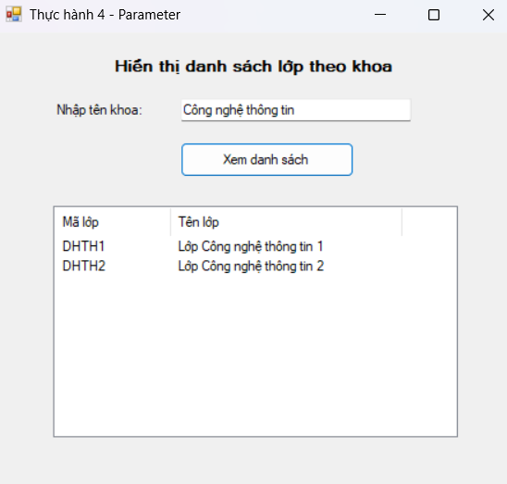

Form1.cs

using System;

using System.Data;

using System.Data.SqlClient;

using System.Windows.Forms;

namespace _1150080150_DuongNguyennnnn

{

public partial class Form1 : Form

{

// Chuỗi kết nối đến SQL Server

private string strCon =

@"Data Source=LAPTOP-C0262QM5;

Initial Catalog=Quanlybanhang;

Integrated Security=True;

TrustServerCertificate=True";

private SqlConnection sqlCon = null;

public Form1()

{

InitializeComponent();

}

private void btnXemDS_Click(object sender, EventArgs e)

{

try

{

// Mở kết nối

if (sqlCon == null)

{

sqlCon = new SqlConnection(strCon);

}

if (sqlCon.State == ConnectionState.Closed)

{

sqlCon.Open();

}

// Lấy thông tin từ textbox

string tenKhoa = txtNhapTenKhoa.Text.Trim();

string maKhoa = "";

// Gán mã khoa tương ứng

if (tenKhoa == "Công nghệ thông tin")

maKhoa = "CNTT";

else if (tenKhoa == "Cơ khí")

maKhoa = "CK";

else if (tenKhoa == "Điện tử")

maKhoa = "DT";

else if (tenKhoa == "Kinh tế")

maKhoa = "KT";

else

maKhoa = "Sai rồi";

if (maKhoa == "Sai rồi")

{

MessageBox.Show("Tên khoa không hợp lệ!", "Thông báo lỗi",

MessageBoxButtons.OK, MessageBoxIcon.Error);

return;

}

// Tạo đối tượng truy vấn

SqlCommand sqlCmd = new SqlCommand();

sqlCmd.CommandType = CommandType.Text;

sqlCmd.CommandText = "SELECT * FROM Lop WHERE MaKhoa = @maKhoa";

// Tạo parameter

SqlParameter parMaKhoa = new SqlParameter("@maKhoa", SqlDbType.Char);

parMaKhoa.Value = maKhoa;

sqlCmd.Parameters.Add(parMaKhoa);

// Gán kết nối

sqlCmd.Connection = sqlCon;

// Thực thi truy vấn

SqlDataReader reader = sqlCmd.ExecuteReader();

// Xóa dữ liệu cũ trên ListView (nếu có)

lsvDanhSach.Items.Clear();

while (reader.Read())

{

// Đọc dữ liệu trong database

string maLop = reader.GetString(0);

string tenLop = reader.GetString(1);

// Hiển thị lên ListView

ListViewItem lvi = new ListViewItem(maLop);

lvi.SubItems.Add(tenLop);

lsvDanhSach.Items.Add(lvi);

}

// Đóng DataReader

reader.Close();

}

catch (Exception ex)

{

MessageBox.Show("Lỗi: " + ex.Message, "Thông báo lỗi",

MessageBoxButtons.OK, MessageBoxIcon.Error);

}

}

}

}

Form1.Designer.cs

namespace _1150080150_DuongNguyennnnn

{

partial class Form1

{

private System.ComponentModel.IContainer components = null;

private System.Windows.Forms.Label lblTitle;

private System.Windows.Forms.Label lblTenKhoa;

private System.Windows.Forms.TextBox txtNhapTenKhoa;

private System.Windows.Forms.Button btnXemDS;

private System.Windows.Forms.ListView lsvDanhSach;

private System.Windows.Forms.ColumnHeader colMaLop;

private System.Windows.Forms.ColumnHeader colTenLop;

protected override void Dispose(bool disposing)

{

if (disposing && (components != null))

components.Dispose();

base.Dispose(disposing);

}

private void InitializeComponent()

{

this.lblTitle = new System.Windows.Forms.Label();

this.lblTenKhoa = new System.Windows.Forms.Label();

this.txtNhapTenKhoa = new System.Windows.Forms.TextBox();

this.btnXemDS = new System.Windows.Forms.Button();

this.lsvDanhSach = new System.Windows.Forms.ListView();

this.colMaLop = ((System.Windows.Forms.ColumnHeader)(new System.Windows.Forms.ColumnHeader()));

this.colTenLop = ((System.Windows.Forms.ColumnHeader)(new System.Windows.Forms.ColumnHeader()));

this.SuspendLayout();

//

// lblTitle

//

this.lblTitle.Text = "Hiển thị danh sách lớp theo khoa";

this.lblTitle.AutoSize = true;

this.lblTitle.Font = new System.Drawing.Font("Microsoft Sans Serif", 10F, System.Drawing.FontStyle.Bold);

this.lblTitle.Location = new System.Drawing.Point(100, 20);

//

// lblTenKhoa

//

this.lblTenKhoa.Text = "Nhập tên khoa:";

this.lblTenKhoa.Location = new System.Drawing.Point(50, 60);

this.lblTenKhoa.AutoSize = true;

//

// txtNhapTenKhoa

//

this.txtNhapTenKhoa.Location = new System.Drawing.Point(160, 57);

this.txtNhapTenKhoa.Size = new System.Drawing.Size(200, 22);

//

// btnXemDS

//

this.btnXemDS.Text = "Xem danh sách";

this.btnXemDS.Location = new System.Drawing.Point(160, 95);

this.btnXemDS.Size = new System.Drawing.Size(150, 30);

this.btnXemDS.Click += new System.EventHandler(this.btnXemDS_Click);

//

// lsvDanhSach

//

this.lsvDanhSach.Location = new System.Drawing.Point(50, 150);

this.lsvDanhSach.Size = new System.Drawing.Size(350, 200);

this.lsvDanhSach.View = System.Windows.Forms.View.Details;

this.lsvDanhSach.Columns.AddRange(new System.Windows.Forms.ColumnHeader[] {

this.colMaLop, this.colTenLop

});

//

// colMaLop

//

this.colMaLop.Text = "Mã lớp";

this.colMaLop.Width = 100;

//

// colTenLop

//

this.colTenLop.Text = "Tên lớp";

this.colTenLop.Width = 200;

//

// Form1

//

this.ClientSize = new System.Drawing.Size(450, 400);

this.Controls.Add(this.lblTitle);

this.Controls.Add(this.lblTenKhoa);

this.Controls.Add(this.txtNhapTenKhoa);

this.Controls.Add(this.btnXemDS);

this.Controls.Add(this.lsvDanhSach);

this.Name = "Form1";

this.Text = "Thực hành 4 - Parameter";

this.ResumeLayout(false);

this.PerformLayout();

}

}

}

# 5.Áp dụng: Hiển thị danh sách sinh viên theo mã lớp.

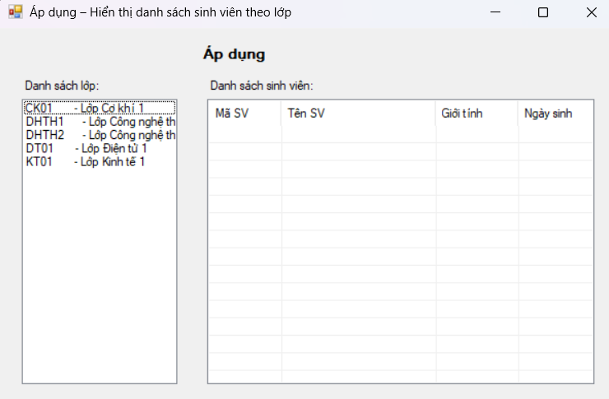

**Code**

**Form1.cs**

using System;

using System.Data;

using System.Data.SqlClient;

using System.Windows.Forms;

namespace _1150080150_DuongNguyennnnn

{

public partial class Form1 : Form

{

// Chuỗi kết nối SQL

private string strCon = @"Data Source=LAPTOP-C0262QM5;Initial Catalog=Quanlybanhang;Integrated Security=True;TrustServerCertificate=True";

private SqlConnection sqlCon = null;

public Form1()

{

InitializeComponent();

}

private void Form1_Load(object sender, EventArgs e)

{

try

{

if (sqlCon == null)

sqlCon = new SqlConnection(strCon);

if (sqlCon.State == ConnectionState.Closed)

sqlCon.Open();

// Lấy danh sách lớp

SqlCommand sqlCmd = new SqlCommand("SELECT MaLop, TenLop FROM Lop", sqlCon);

SqlDataReader reader = sqlCmd.ExecuteReader();

while (reader.Read())

{

string maLop = reader.GetString(0);

string tenLop = reader.GetString(1);

lsbDSLop.Items.Add($"{maLop} - {tenLop}");

}

reader.Close();

}

catch (Exception ex)

{

MessageBox.Show("Lỗi tải danh sách lớp: " + ex.Message);

}

}

private void lsbDSLop_SelectedIndexChanged(object sender, EventArgs e)

{

if (lsbDSLop.SelectedItem == null) return;

// Lấy mã lớp từ chuỗi "MaLop - TenLop"

string selected = lsbDSLop.SelectedItem.ToString();

string maLop = selected.Split('-')[0].Trim();

try

{

if (sqlCon == null)

sqlCon = new SqlConnection(strCon);

if (sqlCon.State == ConnectionState.Closed)

sqlCon.Open();

lsvDSSV.Items.Clear();

SqlCommand sqlCmd = new SqlCommand();

sqlCmd.CommandType = CommandType.Text;

sqlCmd.CommandText = "SELECT MaSV, TenSV, GioiTinh, NgaySinh, QueQuan FROM SinhVien WHERE MaLop = @MaLop";

sqlCmd.Parameters.AddWithValue("@MaLop", maLop);

sqlCmd.Connection = sqlCon;

SqlDataReader reader = sqlCmd.ExecuteReader();

while (reader.Read())

{

string maSV = reader.GetString(0);

string tenSV = reader.GetString(1);

string gioiTinh = reader.GetString(2);

string ngaySinh = reader.GetDateTime(3).ToString("dd/MM/yyyy");

string queQuan = reader.GetString(4);

ListViewItem lvi = new ListViewItem(maSV);

lvi.SubItems.Add(tenSV);

lvi.SubItems.Add(gioiTinh);

lvi.SubItems.Add(ngaySinh);

lvi.SubItems.Add(queQuan);

lsvDSSV.Items.Add(lvi);

}

reader.Close();

}

catch (Exception ex)

{

MessageBox.Show("Lỗi hiển thị sinh viên: " + ex.Message);

}

}

}

}

**Form1.Designer.cs**

namespace _1150080150_DuongNguyennnnn

{

partial class Form1

{

/// <summary>

/// Required designer variable.

/// </summary>

private System.ComponentModel.IContainer components = null;

/// <summary>

/// Clean up any resources being used.

/// </summary>

/// <param name="disposing">true if managed resources should be disposed; otherwise, false.</param>

protected override void Dispose(bool disposing)

{

if (disposing && (components != null))

{

components.Dispose();

}

base.Dispose(disposing);

}

#region Windows Form Designer generated code

/// <summary>

/// Required method for Designer support - do not modify

/// the contents of this method with the code editor.

/// </summary>

private void InitializeComponent()

{

this.lblTitle = new System.Windows.Forms.Label();

this.lblDSLop = new System.Windows.Forms.Label();

this.lblDSSV = new System.Windows.Forms.Label();

this.lsbDSLop = new System.Windows.Forms.ListBox();

this.lsvDSSV = new System.Windows.Forms.ListView();

this.colMaSV = ((System.Windows.Forms.ColumnHeader)(new System.Windows.Forms.ColumnHeader()));

this.colTenSV = ((System.Windows.Forms.ColumnHeader)(new System.Windows.Forms.ColumnHeader()));

this.colGioiTinh = ((System.Windows.Forms.ColumnHeader)(new System.Windows.Forms.ColumnHeader()));

this.colNgaySinh = ((System.Windows.Forms.ColumnHeader)(new System.Windows.Forms.ColumnHeader()));

this.colQueQuan = ((System.Windows.Forms.ColumnHeader)(new System.Windows.Forms.ColumnHeader()));

this.SuspendLayout();

//

// lblTitle

//

this.lblTitle.AutoSize = true;

this.lblTitle.Font = new System.Drawing.Font("Microsoft Sans Serif", 10F, System.Drawing.FontStyle.Bold, System.Drawing.GraphicsUnit.Point, ((byte)(0)));

this.lblTitle.Location = new System.Drawing.Point(260, 20);

this.lblTitle.Name = "lblTitle";

this.lblTitle.Size = new System.Drawing.Size(80, 20);

this.lblTitle.TabIndex = 0;

this.lblTitle.Text = "Áp dụng";

//

// lblDSLop

//

this.lblDSLop.AutoSize = true;

this.lblDSLop.Location = new System.Drawing.Point(30, 60);

this.lblDSLop.Name = "lblDSLop";

this.lblDSLop.Size = new System.Drawing.Size(86, 16);

this.lblDSLop.TabIndex = 1;

this.lblDSLop.Text = "Danh sách lớp:";

//

// lblDSSV

//

this.lblDSSV.AutoSize = true;

this.lblDSSV.Location = new System.Drawing.Point(270, 60);

this.lblDSSV.Name = "lblDSSV";

this.lblDSSV.Size = new System.Drawing.Size(112, 16);

this.lblDSSV.TabIndex = 2;

this.lblDSSV.Text = "Danh sách sinh viên:";

//

// lsbDSLop

//

this.lsbDSLop.FormattingEnabled = true;

this.lsbDSLop.ItemHeight = 16;

this.lsbDSLop.Location = new System.Drawing.Point(30, 85);

this.lsbDSLop.Name = "lsbDSLop";

this.lsbDSLop.Size = new System.Drawing.Size(200, 340);

this.lsbDSLop.TabIndex = 3;

this.lsbDSLop.SelectedIndexChanged += new System.EventHandler(this.lsbDSLop_SelectedIndexChanged);

//

// lsvDSSV

//

this.lsvDSSV.Columns.AddRange(new System.Windows.Forms.ColumnHeader[] {

this.colMaSV,

this.colTenSV,

this.colGioiTinh,

this.colNgaySinh,

this.colQueQuan});

this.lsvDSSV.FullRowSelect = true;

this.lsvDSSV.GridLines = true;

this.lsvDSSV.HideSelection = false;

this.lsvDSSV.Location = new System.Drawing.Point(270, 85);

this.lsvDSSV.Name = "lsvDSSV";

this.lsvDSSV.Size = new System.Drawing.Size(500, 340);

this.lsvDSSV.TabIndex = 4;

this.lsvDSSV.UseCompatibleStateImageBehavior = false;

this.lsvDSSV.View = System.Windows.Forms.View.Details;

//

// colMaSV

//

this.colMaSV.Text = "Mã SV";

this.colMaSV.Width = 70;

//

// colTenSV

//

this.colTenSV.Text = "Tên SV";

this.colTenSV.Width = 150;

//

// colGioiTinh

//

this.colGioiTinh.Text = "Giới tính";

this.colGioiTinh.Width = 80;

//

// colNgaySinh

//

this.colNgaySinh.Text = "Ngày sinh";

this.colNgaySinh.Width = 100;

//

// colQueQuan

//

this.colQueQuan.Text = "Quê quán";

this.colQueQuan.Width = 100;

//

// Form1

//

this.AutoScaleDimensions = new System.Drawing.SizeF(8F, 16F);

this.AutoScaleMode = System.Windows.Forms.AutoScaleMode.Font;

this.ClientSize = new System.Drawing.Size(800, 450);

this.Controls.Add(this.lsvDSSV);

this.Controls.Add(this.lsbDSLop);

this.Controls.Add(this.lblDSSV);

this.Controls.Add(this.lblDSLop);

this.Controls.Add(this.lblTitle);

this.Name = "Form1";

this.Text = "Áp dụng – Hiển thị danh sách sinh viên theo lớp";

this.Load += new System.EventHandler(this.Form1_Load);

this.ResumeLayout(false);

this.PerformLayout();

}

#endregion

private System.Windows.Forms.Label lblTitle;

private System.Windows.Forms.Label lblDSLop;

private System.Windows.Forms.Label lblDSSV;

private System.Windows.Forms.ListBox lsbDSLop;

private System.Windows.Forms.ListView lsvDSSV;

private System.Windows.Forms.ColumnHeader colMaSV;

private System.Windows.Forms.ColumnHeader colTenSV;

private System.Windows.Forms.ColumnHeader colGioiTinh;

private System.Windows.Forms.ColumnHeader colNgaySinh;

private System.Windows.Forms.ColumnHeader colQueQuan;

}

}